桃園市上湖國民小學110學年度寒假學生生活須知
親愛的家長，您好：
恭喜貴子弟完成110學年度第一學期課業學習，在寒假期間，謹就以下幾點，提供貴家長配合並留意：
- 寒假期間：111年1月15日（星期六）～ 111年2月10日（星期四）止。
- 開學日：111年2月11日(星期五) ，正常上課，當日供應午餐(請叮嚀小朋友攜帶餐具到校)，放學時間：一~四年級12：40；五、六年級15：30 。當日開始課後照顧班。
※開學日期若有異動，依桃園市教育局公布為主。
三、 學生寒假應注意事項：
1.應培養學生正常作息，遠離不當場所，如網路咖啡店、電玩店…等。
2.避開危險人物、地點、物品等，如：勿替陌生人帶路、不碰毒品、菸酒、及來路不明的物品。
3.寒假期間從事各類戶外活動，首應注意天候變化及地形環境之熟悉，除需做好行前裝備檢查
外，更應考量自身體能狀況能否負荷，勿至無救生人員或公告危險水域進行活動，如遭遇天
候狀況不佳時，應立即停止一切戶外活動，減少意外事件發生。
4.家長或學生如接獲可疑詐騙電話或不慎遇上歹徒意圖詐騙，應切記反詐騙3步驟：「保持冷
靜」、「小心查證」、「立即報警或撥打165反詐騙專線」尋求協助。
5.養成均衡飲食及運動習慣，以保持身心健康。
6.注意居家門禁安全及使用火、電的安全，使用燃氣熱水器等應注意保持通風，防範一氧化碳
中毒。
7.注意孩子使用爆竹煙火的安全(選購有認可標章的煙火，並依說明施放)。
<未滿12歲兒童施放一般爆竹煙火應由父母陪同，違者處新台幣3000~15000元罰鍰>
8.搭乘機車、騎自行車應戴安全帽並遵守交通規則。家長切勿准許貴子弟無照騎乘機車。
9.勤洗手，不生食，避免接觸禽鳥，做好腸病毒、流感及禽流感等疾病預防。
10.避免出入人潮擁擠、空氣不流通的公共場所，以防呼吸道傳染疾病傳播。倘仍需出入公共
場所（醫療照護、大眾運輸、生活消費、教育學習、觀展觀賽、休閒娛樂、宗教祭祀、洽
公），請務必配戴口罩。
11.同學如遇意圖不軌的人(例如色狼或可疑份子)，應保持鎮定、記住特徵，並迅速離開現場
以尋求支援。
12.請父母注意孩子的上網時間及行為並慎選電子遊戲，避免產生價值錯亂，更須與孩子共同
制訂上網公約及培養正確的網路使用態度與習慣。
13.家長應關心孩童的交友情形，若有同學或網友的邀約活動，應究明活動性質及去處，以保
護孩童的安全。
14.請家長督導孩子按時完成寒假作業。

＊本學期上課至111年1月14日(星期五)，當日無課照班＊
放學時間：一~四年級12：40、五、六年級15：30
學習扶助班照常上課，請家長於下課時間到校接孩子。

謝謝家長的配合！敬祝新春愉快！

上湖國小學務組111.1.12. 聯絡電話4728925轉311

※倘若寒假期間疫情加重，無法於2月11日回校開學，請家長指導孩子照課表進入線上教室上課，並與班級老師保持密切聯繫

班級線上Meet教室連結如下
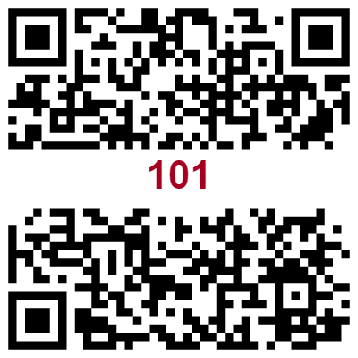 | 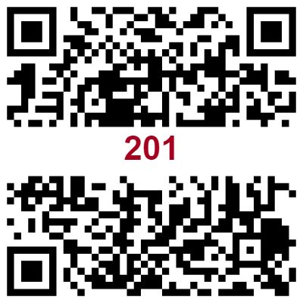 | 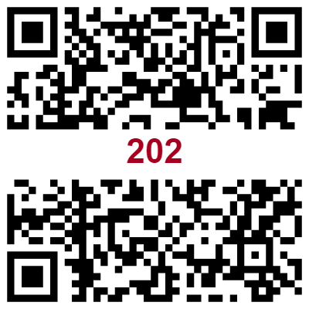
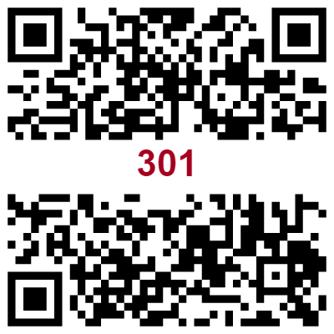 | 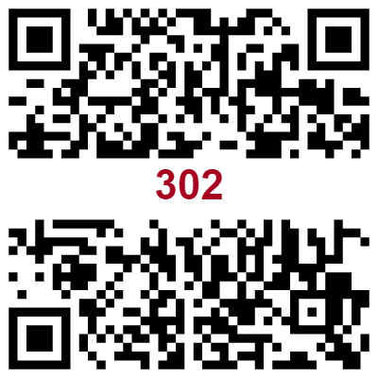 | 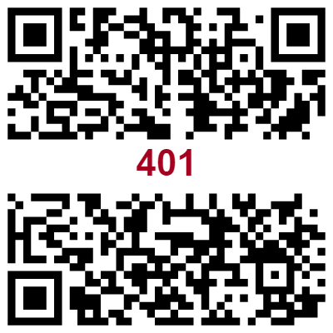
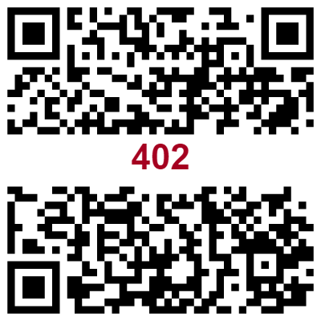 | 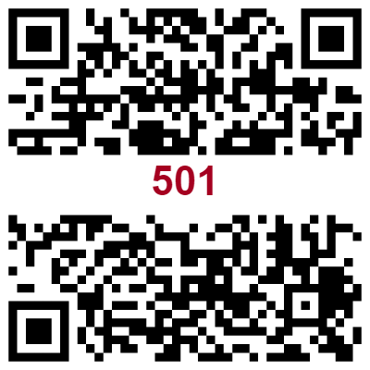 | 